November 2016

CHORUS, Gebäudesystemtechnik von GEWISS

Das neue CHORUS-System für die Gebäudesystemtechnik bietet fortschrittliche Lösungen für die Haus- und Gebäudeautomation im italienischen Design.

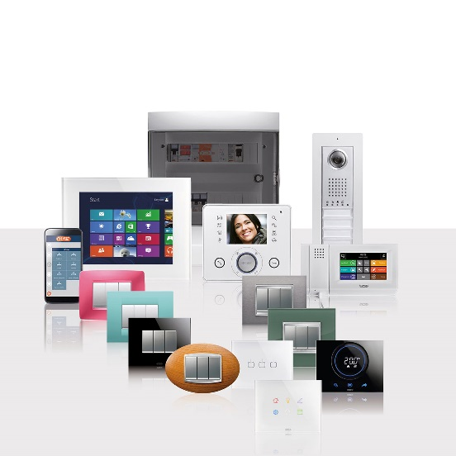Das CHORUS-System bietet Lösungen für alle internationalen Standards. Durch individuell einsetzbare, miteinander vernetzbare Komponenten garantiert die CHORUS-Serie geradezu endlose Kombinations- und Anpassungs-möglichkeiten. Das System kann jederzeit erweitert und neue Funktionalitäten integriert werden.

Das CHORUS-System ist insbesondere für den Einsatz in Wohn- und Geschäftsgebäuden vorgesehen. Die konventionellen Geräte der Schaltreprogramme können mit den drahtlosen Geräten kombiniert werden. Die Hauptfunktionen des Systems können über Smartphones gesteuert werden: Beleuchtung, Jalousien, Temperaturregelung, Alarmanlage oder Video-Sprechanlage.

Energieeinsparung, persönliches Wohlbefinden, Umweltschutz. Das CHORUS System verwirklicht all das: Ein integriertes System, das die komfortable, aber umweltbewusste und Ressourcen schonende Nutzung von elektrischer Energie, Wasser und Gas ermöglicht.

Das System für größtmögliches Wohlbefinden und maximalen Umweltschutz – CHORUS.